**Sistema de Subasta en Línea**

**Documento de Diseño**

**Versión 1.0**

**Historial de Revisiones**

|  |  |  |  |
| --- | --- | --- | --- |
| **Fecha** | **Versión** | **Descripción** | **Autor** |
| 01/06/2014 | 1.0 | Versión preliminar como una propuesta de desarrollo. | Equipo de Diseño |
|  |  |  |  |
|  |  |  |  |
|  |  |  |  |
|  |  |  |  |
|  |  |  |  |
|  |  |  |  |

**Tabla de Contenidos**

**1.** **Introducción**

*1.1* *Propósito*

*1.2* *Definiciones, siglas y abreviaturas*

*1.3* *Referencias*

**2.** **Diagrama de Paquetes de Diseño**

**3.** **Diagrama de clases**

*3.1* *Diagrama de Clases: Paquete 1 - XXXX*

*3.2* *Diagrama de Clases Paquete 2 - XXX*

*3.3* *Diagrama de Clases Paquete 3 - XXX*

*3.4* *Diagrama de Clases Paquete 4 - XXX*

*3.5* *Diagrama de Clases Paquete 5 - XXX*

**4.** **Modelado de Base de Datos**

*4.1* *Diseño Físico*

*4.2* *Diccionario de Datos*

**5.** **Diseño de Pantallas**

*5.1* *Pantalla 1 – XXX*

*5.2* *Pantalla 2 - XXX*

*5.3* *Pantalla 3 - XXX*

*5.4* *Pantalla 4 - XXX*

**6.** **Referencias**

**Documento de Diseño**

1. **Introducción**

Este documento es una versión preliminar preparada para ser incluida en la propuesta elaborada como respuesta al proyecto Sistema de Subasta en Línea (SSEL) y provee una visión global del enfoque de desarrollo propuesto.

Para el desarrollo del proyecto se hace uso de la metodología de desarrollo de software Rational Unified Process (RUP) en la que únicamente se procederá a cumplir con las tres primeras fases que marca la metodología. Se incluirá el detalle para las fases de Inicio y Elaboración y adicionalmente se esbozaran las fases posteriores de Construcción y Transición para dar una visión global de todo proceso.

El enfoque desarrollo propuesto constituye una configuración del proceso RUP de acuerdo a las características del proyecto, seleccionando los roles de los participantes, las actividades a realizar y los artefactos (entregables) que serán generados. Este documento es a su vez uno de los artefactos de RUP

* 1. **Propósito**

El propósito del Documento de Diseño es proporcionar una orientación general sobre la arquitectura del proyecto dirigida al equipo de desarrollo de software.

* 1. **Definiciones, siglas y abreviaturas**

RUP: Siglas de la metodología de desarrollo de software Rational Unified Process.

* 1. **Referencias**
* Documento de Analisis

1. **Diagrama de Paquetes de Diseño**



1. **Diagrama de clases de diseño**
   1. **Diagrama de Clases: Paquete Subastar Producto**



* 1. **Diagrama de Clases: Paquete Subastar Producto**



1. **Modelado de Base de Datos**
   1. **Diseño Físico**

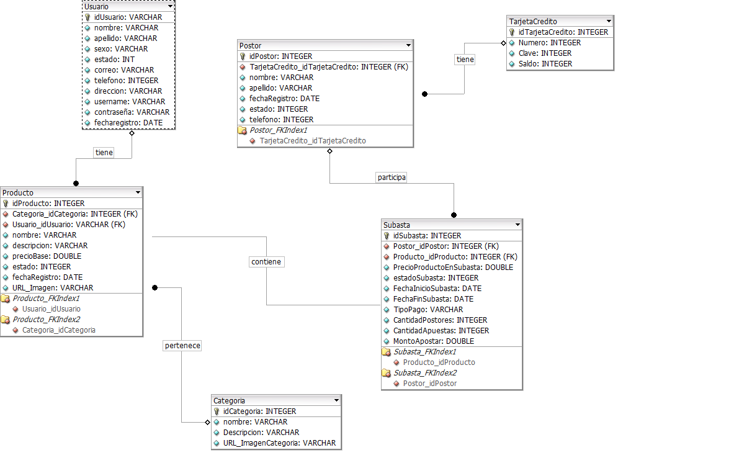

* 1. **Diccionario de Datos**

|  |
| --- |
| **Categoria** |
| |  |  |  |  |  |  |  |  | | --- | --- | --- | --- | --- | --- | --- | --- | | **ColumnName** | **DataType** | **PrimaryKey** | **NotNull** | **Flags** | **Default Value** | **Comment** | **AutoInc** | | **idCategoria** | **INTEGER** | PK | NN | UNSIGNED |  | Identificador categoria | AI | | nombre | VARCHAR |  |  |  |  | nombre de la categoria |  | | Descripcion | VARCHAR |  |  |  |  | descripcion de la categoria |  | | URL_ImagenCategoria | VARCHAR |  |  |  |  | Direccion de la imagen de la categoria |  | |
| |  |  |  | | --- | --- | --- | | **IndexName** | **IndexType** | **Columns** | | PRIMARY | PRIMARY | idCategoria | |

|  |
| --- |
| **Postor** |
| |  |  |  |  |  |  |  |  | | --- | --- | --- | --- | --- | --- | --- | --- | | **ColumnName** | **DataType** | **PrimaryKey** | **NotNull** | **Flags** | **Default Value** | **Comment** | **AutoInc** | | **idPostor** | **INTEGER** | PK | NN | UNSIGNED |  | Identificador Postor | AI | | TarjetaCredito_idTarjetaCredito | INTEGER |  | NN | UNSIGNED |  | Identificador del la tarjeta del postor |  | | nombre | VARCHAR |  |  |  |  | Nombre del postor |  | | apellido | VARCHAR |  |  |  |  | Apellido del postor |  | | fechaRegistro | DATE |  |  |  |  | Fecha de registro del postor |  | | estado | INTEGER |  |  | UNSIGNED |  | Estado del postor |  | | telefono | INTEGER |  |  | UNSIGNED |  | Telefono del postor |  | |
| |  |  |  | | --- | --- | --- | | **IndexName** | **IndexType** | **Columns** | | PRIMARY | PRIMARY | idPostor | | Postor_FKIndex1 | Index | TarjetaCredito_idTarjetaCredito | |

|  |
| --- |
| **Producto** |
| |  |  |  |  |  |  |  |  | | --- | --- | --- | --- | --- | --- | --- | --- | | **ColumnName** | **DataType** | **PrimaryKey** | **NotNull** | **Flags** | **Default Value** | **Comment** | **AutoInc** | | **idProducto** | **INTEGER** | PK | NN | UNSIGNED |  | Identificador del producto | AI | | Categoria_idCategoria | INTEGER |  | NN | UNSIGNED |  | Categoria que pertene el producto |  | | Usuario_idUsuario | VARCHAR |  | NN |  |  | Identificador del propietario del producto |  | | nombre | VARCHAR |  |  |  |  | Nombre del producto |  | | descripcion | VARCHAR |  |  |  |  | Descripcion del producto |  | | precioBase | DOUBLE |  |  |  |  | Precio base del valor del producto |  | | estado | INTEGER |  |  | UNSIGNED |  | Estado del producto |  | | fechaRegistro | DATE |  |  |  |  | Fecha registro del producto |  | | URL_Imagen | VARCHAR |  |  |  |  | Direccion de la Imagen del Producto |  | |
| |  |  |  | | --- | --- | --- | | **IndexName** | **IndexType** | **Columns** | | PRIMARY | PRIMARY | idProducto | | Producto_FKIndex1 | Index | Usuario_idUsuario | | Producto_FKIndex2 | Index | Categoria_idCategoria | |

|  |
| --- |
| **Subasta** |
| |  |  |  |  |  |  |  |  | | --- | --- | --- | --- | --- | --- | --- | --- | | **ColumnName** | **DataType** | **PrimaryKey** | **NotNull** | **Flags** | **Default Value** | **Comment** | **AutoInc** | | **idSubasta** | **INTEGER** | PK | NN | UNSIGNED |  | Identificador de subasta | AI | | Postor_idPostor | INTEGER |  | NN | UNSIGNED |  | Identificador del postor |  | | Producto_idProducto | INTEGER |  | NN | UNSIGNED |  | Identificador del Producto del postor |  | | PrecioProductoEnSubasta | DOUBLE |  |  |  |  | Precio actual en subasta |  | | estadoSubasta | INTEGER |  |  | UNSIGNED |  | Estado de la subasta |  | | FechaInicioSubasta | DATE |  |  |  |  | Fecha inicio subasta |  | | FechaFinSubasta | DATE |  |  |  |  | Fecha fin subasta |  | | TipoPago | VARCHAR |  |  |  |  | Tipo de pago |  | | CantidadPostores | INTEGER |  |  | UNSIGNED |  | Cantidad de postores |  | | CantidadApuestas | INTEGER |  |  | UNSIGNED |  | Cantidad de veces de apuesta |  | | MontoApostar | DOUBLE |  |  |  |  | Monto superior al precio del mejor postor |  | |
| |  |  |  | | --- | --- | --- | | **IndexName** | **IndexType** | **Columns** | | PRIMARY | PRIMARY | idSubasta | | Subasta_FKIndex1 | Index | Producto_idProducto | | Subasta_FKIndex2 | Index | Postor_idPostor | |

|  |
| --- |
| **TarjetaCredito** |
| |  |  |  |  |  |  |  |  | | --- | --- | --- | --- | --- | --- | --- | --- | | **ColumnName** | **DataType** | **PrimaryKey** | **NotNull** | **Flags** | **Default Value** | **Comment** | **AutoInc** | | **idTarjetaCredito** | **INTEGER** | PK | NN | UNSIGNED |  |  | AI | | Numero | INTEGER |  |  | UNSIGNED |  |  |  | | Clave | INTEGER |  |  | UNSIGNED |  |  |  | | Saldo | INTEGER |  |  | UNSIGNED |  |  |  | |
| |  |  |  | | --- | --- | --- | | **IndexName** | **IndexType** | **Columns** | | PRIMARY | PRIMARY | idTarjetaCredito | |

|  |
| --- |
| **Usuario** |
| |  |  |  |  |  |  |  |  | | --- | --- | --- | --- | --- | --- | --- | --- | | **ColumnName** | **DataType** | **PrimaryKey** | **NotNull** | **Flags** | **Default Value** | **Comment** | **AutoInc** | | **idUsuario** | **VARCHAR** | PK | NN |  |  | Identificador Usuario |  | | nombre | VARCHAR |  |  |  |  | nombre del Usuario |  | | apellido | VARCHAR |  |  |  |  | apellido del Usuario |  | | sexo | VARCHAR |  |  |  |  | sexo del Usuario |  | | estado | INT |  |  |  |  | Estado del Usuario |  | | correo | VARCHAR |  |  |  |  | Email del Usuario |  | | telefono | INTEGER |  |  | UNSIGNED |  | Telefono del Usuario |  | | direccion | VARCHAR |  |  |  |  | Direccion del Usuario |  | | username | VARCHAR |  |  |  |  | Username del Usuario para iniciar sesion |  | | contraseña | VARCHAR |  |  |  |  | Contraseña de Usurario para iniciar sesion |  | | fecharegistro | DATE |  |  |  |  | Fecha de registro Usuario |  | |
| |  |  |  | | --- | --- | --- | | **IndexName** | **IndexType** | **Columns** | | PRIMARY | PRIMARY | idUsuario | |

1. **Diseño de Pantallas**
   1. **Pantalla 1 – XXX**
   2. **Pantalla 2 - XXX**
   3. **Pantalla 3 - XXX**
   4. **Pantalla 4 - XXX**

1. **Referencias**

* .